Министерство науки и высшего образования Российской Федерации

Федеральное государственное бюджетное образовательное учреждение высшего образования «Томский государственный университет систем управления и радиоэлектроники»

Факультет систем управления (ФСУ)

Кафедра автоматизированных систем управления (АСУ)

ОБРАБОТКА СТАТИЧЕСКИХ И ДИНАМИЧЕСКИХ МАССИВОВ

отчет по лабораторным работам №5 - 6
по дисциплине «Программирование»

Обучающийся гр. 430-2
_____________________ Поняша Р. Р.
«___» ________________ 2020 г.

Проверил: ассистент каф. АСУ
_____________________ Косова А.Е.
«___» ________________ 2020 г.

Томск 2020
Содержание
1 Введение 3
1.1 Цели 3
1.2 Задачи 3
2 Используемая теория по работе с статическими и динамическими массивами 4
2.1 Понятие массива 4
2.2 Объявление массива в С 5
2.3 Обработка объявления массива компилятором 5
2.4 Инициализация массива 6
2.5 Обращение к элементу массива 7
2.5.1 Обращение к элементу по индексу 7
2.5.2 Обращение к элементу по адресу 7
2.6 Модель многомерного массива 8
2.7 Динамические массивы в Си 9
2.7.1 Понятие динамического массива 9
2.7.2 Стандартные функции для работы с памятью 10
2.7.3 Способы моделирования массивов 13
2.7.4 Массив как параметр функции 14
3 Ход выполнения работы 16
3.1 Дракон-схема 16
3.2 Порядок выполнения программы 18
3.2.1 Последовательность действий в программе (лабораторная работа № 5) 18
3.2.2 Последовательность действий (лабораторная работа № 6) 18
4 Результаты работы программ 20
5 Заключение 27
Приложение А (обязательное) Код программы с статическим массивом 28
Приложение Б (обязательное) Код программы с динамическим массивом 32

1 Введение

1.1 Цели
- Освоить средства моделирования и обработки статических и динамических массивов.
- Научиться создавать функции для обработки динамических массивов.

  - Задачи
Написать, отладить, протестировать программы с статическим и динамическим массивами, которые находят индексы строк и столбцов максимальных элементов прямоугольных матриц А размерами m*n. После чего меняет местами эти строки и эти столбцы с первыми так, чтобы элементы был максимальными элементами матриц (Задание 11).

2 Используемая теория по работе с статическими и динамическими массивами
В языке С есть два способа моделирования массивов:
<тип> <имя>[<константное выражение типа int>];
<тип> *<имя>;
Первый способ применяется, если моделируется статический массив, размер которого не изменяется в ходе выполнения программы.
Второй способ используется для моделирования динамического массива. В этом случае для корректного определения массива необходимо использовать стандартные функции malloc(), calloc(), realloc(), free(), обеспечивающие резервирование памяти для размещения массива и освобождение зарезервированной памяти.

2.1 Понятие массива
Аппарат массивов имеется в любом алгоритмическом языке. Все языки реализуют одну и ту же концепцию. Каждый по-своему. Вот её положения.
1. Массив — это именованная пронумерованная совокупность однотипных элементов.
Важно: все элементы массива имеют одно и то же имя и принимают значения одного типа данных. К элементу можно обратиться, указав его имя и номер.
2. Массив должен быть объявлен в программе до первой ссылки на его элемент.
3. Объявление массива состоит из его имени, спецификации типа эле мента и указания максимально допустимого числа элементов.
4. Предполагается, что массив занимает непрерывный блок памяти, достаточный для размещения всех элементов.
5. Программист гарантирует, что программа в процессе обработки массива не выйдет за пределы этого блока.
Важно: Выход за объявленный в программе предел массива — это ошибка времени исполнения. Ни одна система программирования не пере хватывает эту ошибку.

2.2 Объявление массива в С
<тип> <имя>[<число элементов>];
тип — любой базовый, производный или определённый пользователем.
имя — свободно выбираемый идентификатор.
число элементов — неотрицательное константное выражение типа int.
Элементы массива в Си ВСЕГДА индексируются ЦЕЛЫМИ числами от 0 до <число элементов> – 1.
Программист гарантирует (!!!), что программа в процессе исполнения не попытается обработать элемент с индексом, бóльшим или равным значению числа элементов.
Примеры
int arr[6]; /** создать массив с именем arr,
состоящий из шести элементов типа int.*/
float f_arr[5];
double d_arr[3];

2.3 Обработка объявления массива компилятором
1. Выделяется блок памяти, необходимый для размещения массива. Например, для arr будет выделено 6*sizeof(int) байт,
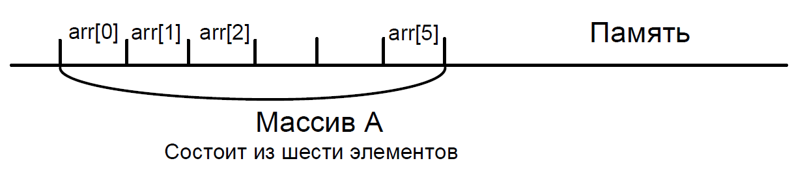
Рисунок 2.1- Размещение массива в памяти

для f_arr — 5*sizeof(float) байт,
для d_arr — 3*sizeof(double) байт.
2. Адрес младшего байта этого блока в дальнейшем считается именованной адресной константой (константным указателем). Её имя, совпадает с объявленным именем массива. Значение этой именованной константы-указателя не может быть изменено в ходе исполнения программы.
3. При построении объектного кода любая ссылка на имя массива заменяется соответствующим адресом.
Объявленный так массив имеет фиксированную локализацию и фиксированный размер. Ни то, ни другое не могут изменяться в ходе исполнения программы.

2.4 Инициализация массива
Инициализация массива в Си НЕ ВЫПОЛНЯЕТСЯ автоматически. Его можно инициализировать только явно. Допускается несколько вариантов инициализации. В таблице 1 приведены примеры допустимых и некоторых недопустимых вариантов инициализации.

Таблица 2.1 – Варианты инициализации массивов в Си-программах
Объявление | Созданный массив
int arr[5] = {1, 1, 1, 1, 1}; | 1 1 1 1 1
int arr[5] = {1, 2, 3}; | 1 2 3 NULL NULL
int arr[5] = {0}; | 0 0 0 0 0
int arr[] = {1, 3, 5, 7, 9}; | 1 3 5 7 9  Размер массива определяется размром инициализатора.
int arr[5] = {1, 1, 1, 1, 1, 1}; | Некоторые компиляторы считают синтаксической ошибкой
int arr[]; | Синтаксическая ошибка.  Сообщение компилятора:  ….array size missing in …

2.5 Обращение к элементу массива
Обратиться к элементу массива можно двумя способами:
по индексу или по адресу
Индекс элемента должен быть целым неотрицательным числом.
Первый элемент массива ВСЕГДА имеет индекс 0. Индекс пятого элемента равен 4. Индекс n-того — n-1.

2.5.1 Обращение к элементу по индексу
<имя массива>[<индекс элемента>]
Например:
int x, arr[5]={1, 2, 3, 4, 5};
x = arr[3]; // x примет значение 4
arr[0] = x; // первый элемент массива arr примет значение 4
НЕОБХОДИМО ПОМНИТЬ
- Индекс первого элемента любого массива ВСЕГДА 0 (нуль).
- Индекс последнего — на единицу меньше числа элементов.
- Ни одна исполняющая система не перехватывает выход за пределы памяти, выделенной под массив.
- Следить за этим должен программист.

2.5.2 Обращение к элементу по адресу
Обращение к элементу массива по индексу – это выражение. Квадратные скобки в нём – символ операции. Эта операция формирует адрес указанного индексом элемента массива. Если обращение к элементу находится в левой части оператора присваивания, то по этому адресу размещается значение выражения, сформированное в правой части. Во всех других случаях извлекается значение, размещённое по этому адресу.
Например, выражение
x = arr[3]
эквивалентно выражению
x = *(arr + 3).
В этом выражении символ ‘*’ обозначает операцию разыменования. Она применима только к указателям. Возвращает значение, размещённое по адресу, являющемуся значением её операнда. В нашем примере операнд имеет значение адреса четвёртого элемента массива. Разыменование возвратит значение этого элемента.
Реально и в первом, и во втором случаях выполняются следующие действия:
– вычисляется значение адреса первого байта четвёртого элемента массива arr вот так: arr + 3*sizeof(int);
– это значение интерпретируется как адрес значения типа int;
– извлекается значение, размещённое по этому адресу (операция *);
– это значение присваивается переменной x.
Аналогично обрабатывается и выражение arr[3] = x.
Таким образом, выражение *(arr+i) эквивалентно выражению arr[i] и может использоваться в программе для доступа к элементам массива по адресу.
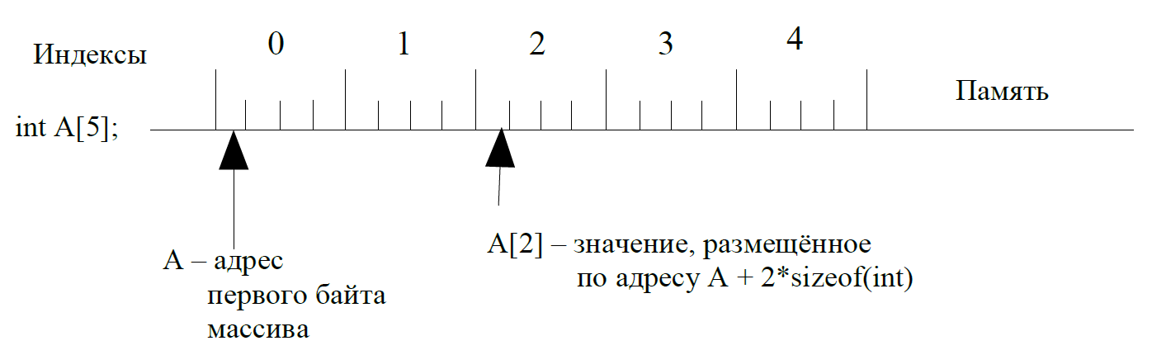
Рисунок 2.2 - Индексы и адреса элементов массива

2.6 Модель многомерного массива
Синтаксис языка Си определяет только одномерные массивы. Но, согласно определению, элементами массива могут быть массивы (однотипные!). Тогда можно, скажем, двумерный набор чисел (матрицу MN) можно представить как одномерный массив из M строк – одномерных массивов, каждый из которых состоит из N чисел. Аналогично трёхмерный набор чисел MNP можно представить одномерным массивом P элементов – двумерных массивов и т.д.
Объявление двумерного массива:
<тип> <имя>[<число строк>][<число столбцов>];
Примеры:
int mtr[3][5] = {
{ 1, 2, 3, 4, 5},
{ 6, 7, 8, 9, 10},
{11, 12, 13, 14, 15}
};
В процессе обработки этого объявления (с инициализацией) компилятор зарезервирует блок памяти размером 15*sizeof(int) байтов. Адрес первого байта этого блока будет считаться в дальнейшем значением именованной адресной константы mtr. Он же является адресом первой строки матрицы, т.е., первого блока байтов размером 5*sizeof(int) байтов. То есть, выражения mtr и mtr[0] возвращают одно и то же значение. Выражение mtr[1] возвратит адрес первого байта второй строки. То есть, квадратные скобки здесь обозначают операцию сдвига в адресном пространстве на длину строки нашей матрицы: mtr[i] эквивалентно *(mtr + i).
Выражение mtr[0][0] возвратит 1 – значение первого элемента первой строки, а выражение mtr[0][1] – значение второго элемента первой строки.
В общем случае
Выражение mtr[i][j] возвращает значение j-того элемента i-той строки и эквивалентно выражению *(*(mtr + i) + j).

2.7 Динамические массивы в Си

2.7.1 Понятие динамического массива
Динамическим называют массив, размер которого может изменяться в процессе исполнения программы. Объявить динамический массив, используя конструкцию
<тип> <имя>[<размер>];
невозможно. Дело в том, что это объявление жёстко привязывает массив к определённому участку памяти. При этом реальный размер массива может быть НЕ БОЛЬШЕ объявленного. Выход за пределы этого участка чреват порчей данных.
Динамический массив не может быть привязан к определённому участку памяти, т.к. невозможно заранее предсказать размер этого участка. Для моделирования динамического массива необходимо иметь возможности
А) резервирования в нужный момент времени блока памяти требуемого размера;
Б) переноса содержимого массива (если оно существует) в новый блок;
В) обеспечения доступа программы к этому блоку;
Г) освобождения ставшего ненужным блока, зарезервированного ранее.
В языке Си возможности А), Б), Г) обеспечиваются стандартными функциями для работы с памятью (заголовочный файл <stdlib.h>). Описания этих функций приведены ниже.

2.7.2 Стандартные функции для работы с памятью
void *calloc(size_t nobj, size_t size)
Возвращает нетипизированный указатель на место в памяти, отведённое для массива nobj объектов, каждый из которых имеет размер size (в байтах), или, если памяти запрашиваемого объёма нет, NULL. Выделенная область памяти обнуляется.
Пример 1. Использование calloc()
1. int *arr;
2. unsigned N;
3. printf(“\tВведите размер массива: ”);
4. scanf(“%u”, &N);
5. arr = (int *)calloc( N, sizeof(int) );
6. if ( !arr )...Запрошенная память не выделена
7. else... Память для размещения N объектов типа int выделена
и очищена (заполнена нулями). arr – адрес первого байта
выделенного блока.
Теперь переменная arr имеет смысл имени массива, но не является адресной константой. Для доступа к элементам массива arr можно использовать индексы или сдвиг указателя. Например:
int i;
for( i = 0; i < N; i++)
arr[i] = rand();
Или, то же самое:
int i, *ptr = arr;
for( i = 0; i < N; i++)
*ptr++ = rand();
Можно и так:
int i;
for( i = 0; i < N; i++)
*arr++ = rand();
arr -= N;
void *malloc(size_t size)
Возвращает нетипизированный указатель на место в памяти для объекта размера size байтов или, если памяти запрашиваемого объёма нет, NULL. Выделенная область памяти не инициализируется.
Пример 2. Использование malloc()
1. int *arr;
2. unsigned N;
3. printf(“\tВведите размер массива: ”);
4. scanf(“%u”, &N);
5. arr = (int*)malloc( N * sizeof(int) );
6. if ( !arr )...Запрошенная память не выделена
7. else ...Выделен блок памяти размера N*sizeof(int) байтов.
Память не очищена.
Перечисленные выше варианты манипулирования именем arr допустимы и в этом случае.
void *realloc(void *p, size_t size)
Заменяет на size размер объекта, на который указывает р. Для части, размер которой равен наименьшему из старого и нового размеров, содержимое не изменяется. Если новый размер больше старого, дополнительное пространство не инициализируется, realloc возвращает нетипизированный указатель на новый блок памяти заявленного размера. Если требования не могут быть удовлетворены, возвращает NULL. Если p == NULL, то работает как malloc.
Пример 3. Использование realloc()
int *arr;
unsigned N;
printf(“\tВведите размер массива: ”);
scanf(“%u”, &N);
arr = (int*)malloc( N * sizeof(int) );
..........................Работа с массивом arr.
Потребовалось увеличить размер массива на M элементов:
int *ptr = (int*)realloc( arr, (N + M) * sizeof(int) );
if ( !ptr )...Запрошенная память не выделена
else Выделен запрошенный блок памяти.
{ arr = ptr;
..........................Работа с расширенным arr
}
void free(void *p)
Значения не возвращает. Освобождает область памяти, на которую указывает р; эта функция ничего не делает, если р равно NULL. Параметр p должен быть указателем на область памяти, ранее выделенную одной из функций: calloc, malloc или realloc.
Простой пример обработки динамического массива см. в папке Пример.

2.7.3 Способы моделирования массивов
Уже понятно, что модель одномерного массива (динамического/статического) – структурированный блок памяти. Имя массива – указатель на первый байт блока. Доступ к элементам массива обеспечивается сдвигом этого указателя. Величина сдвига определяется индексом и размером типа элемента массива. Понятия многомерного массива как структурного типа данных в Си нет. Так, двумерный массив моделируется одномерным массивом элементов, являющихся, в свою очередь, одномерными массивами чисел.
Объявление int Arr[m][n] с «точки зрения» компилятора есть объявление массива из m элементов, каждый из которых является блоком (строкой) из n чисел типа int. Выражение Arr[i] возвратит адрес начала i-того блока (строки), т.е. значение адреса, сдвинутого относительно Arr на i*n*sizeof(int) байтов. Таким образом, выражение Arr[i] эквивалентно выражению *(Arr+i), где i – число блоков (индекс строки). Величина сдвига адреса в байтах определяется длиной элемента массива Arr, т.е. блока из n чисел типа int. Чтобы получить доступ к j-тому элементу этого блока (числу типа int), нужно сдвинуть этот указатель ещё на j*sizeof(int) байтов: *(Arr+i)+j. Теперь величина сдвига адреса в байтах определяется длиной типа элемента строки (в нашем примере int). Наконец, чтобы получить значение j-того элемента i-той строки, нужно выполнить операцию разыменования. Т.е. выражение Arr[i][j] эквивалентно выражению *(*(Arr+i)+j).
Обратите внимание! Объявленный так двумерный массив занимает в оперативной памяти монолитный блок размера m*n*sizeof(int) байтов. С ним можно работать как с одномерным массивом из m*n элементов. И наоборот, имеющийся одномерный массив из m*n элементов можно обрабатывать как двумерный массив из m строк и n столбцов.
Однако, используя аппарат указателей и функции для работы с памятью, можно моделировать многомерный массив так, что его фрагменты в общем случае могут быть разбросаны (физически) по разным “углам” оперативной памяти, но (логически) восприниматься и обрабатываться программой как единый объект. Вот пример такой модели.
int *Arr[m]; // Объявлен массив указателей на int.
int i;
for( i = 0; i < m; i++ )
Arr[i] = (int*)calloc( n, sizeof(int) );
/* Массив Arr заполнен значениями указателей на блоки памяти размером в n элементов типа int. */
Эти блоки в общем случае не примыкают друг к другу. Тем не менее, с именем Arr можно обращаться как с именем двумерного массива. Выражение Arr[i][j] возвратит значение j-того элемента i-той строки матрицы.
В приведённом примере Arr — статический массив указателей на строки моделируемого двумерного массива. Размеры этих строк могут изменяться в процессе исполнения программы. В общем случае длины строк могут быть различными. Т.е., созданный так массив строк есть нечто более сложное, чем матрица.
Можно создавать ещё более “свободные” динамические модели двумерных (и не только) массивов.

2.7.4 Массив как параметр функции
Пусть нужно написать функцию для обработки числового массива.
Если это одномерный массив, то прототип функции может быть таким:
<тип> <имяФ>( <тип> <имяМ>[], int <размер>,… );
Или, что то же самое:
<тип> <имяФ>( <тип> *<имяМ>, int <размер>,… );
Такая функция может обрабатывать как статические, так и динамические массивы.
Прототип функции, обрабатывающей двумерный массив, зависит от способа моделирования массива.
1. Пусть требуется обрабатывать статический двумерный массив. Тогда прототип функции должен иметь вид:
<тип> <имяФ>(int <разм1>, int <разм2>, <тип> <имяМ>[][<разм2>],… );
<разм2> должен быть количеством столбцов.
ПОРЯДОК ПАРАМЕТРОВ ИМЕЕТ ЗНАЧЕНИЕ. Размеры массива должны предшествовать объявлению его имени.
2. Если в вызывающей программе двумерный массив моделируется с использованием массива указателей на строки, то прототип функции может иметь вид:
<тип> <имяФ>(<тип> **<имяМ>, int <разм1>, int <разм2>, … );
ИЛИ
<тип> <имяФ>(<тип> *<имяМ>[], int <разм1>, int <разм2>, … );
ПОРЯДОК ПАРАМЕТРОВ НЕ ИМЕЕТ ЗНАЧЕНИЯ.

3 Ход выполнения работы

3.1 Дракон-схема
Алгоритм (на примере статического массива; рисунок 3.1), который находит индексы строки и столбца максимального элемента прямоугольной матрицы А размера m*n, сводится к запоминанию значений, больших чем max, и их индексов. После чего меняет местами i-ую строку с нулевой и j-ый столбец с нулевым, чтобы элемент был максимальным элементом матрицы.
Предусмотрите три варианта ввода значений (и размерности) массивов:
1) Значения массива задаются непосредственно в программе;
2) Размерность массивов вводит пользователь, затем пользователь также заполняет массив значениями;
3) Размерность задаётся пользователем, значения генерируются случайным образом в задаваемом диапазоне.
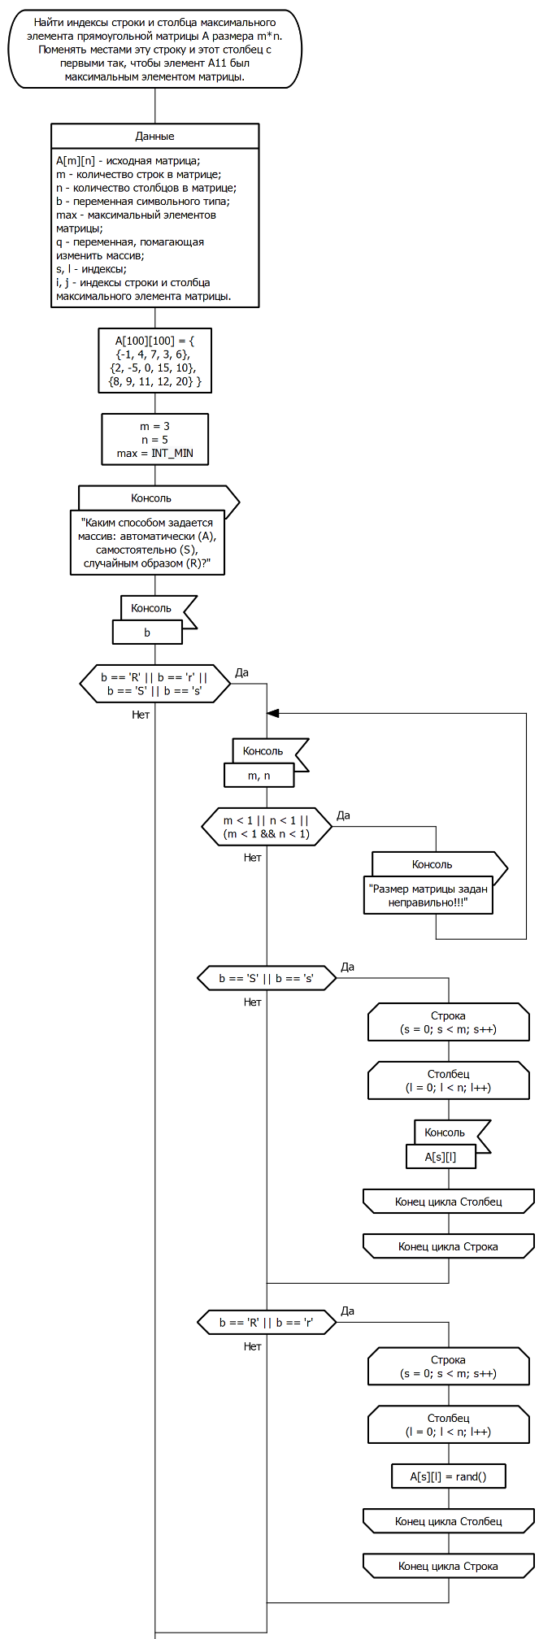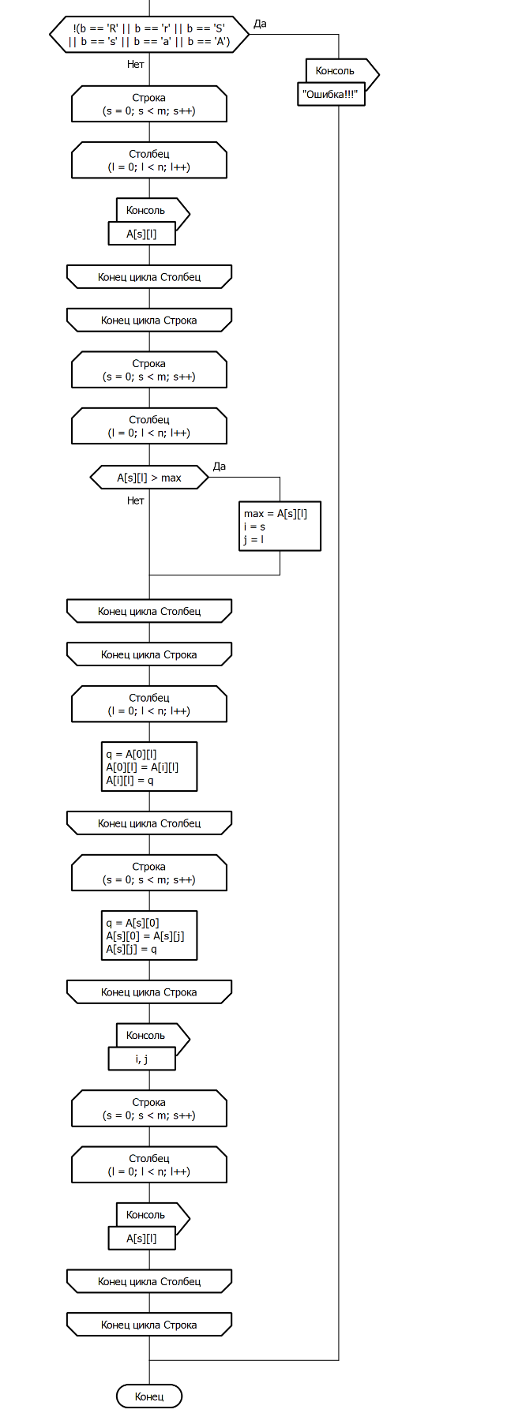
1
1
Рисунок 3.1 — Алгоритм

3.2 Порядок выполнения программы

3.2.1 Последовательность действий в программе (лабораторная работа № 5)
Листинг программы находится в приложении А.
1. Вывод текста задания.
2. Объявление и инициализация статического массива.
3. Определение вида ввода матрицы в программу. Контроль вводимого символа. Проверка значений, определяющих размер матрицы.
4. Печать исходного массива.
5. Определение максимального элемента в матрице и его индексов.
6. Замена нулевой строчки на i-ую.
7. Замена нулевого столбца на j-ый.
8. Вывод индексов максимального элемента.
9. Вывод измененной матрицы.

3.2.2 Последовательность действий (лабораторная работа № 6)
Листинг программы находится в приложении Б.
1. Вывод текста задания.
2. Объявление динамического массива.
3. Запуск функции Massiv (создание массива).
4. Определение вида ввода матрицы в программу (переход в функции Avtom – автоматический ввод матрицы; Sam – самостоятельный ввод элементов матрицы; Rando – ввод элементов матрицы случайным образом; M_N – ввод и проверка значений, определяющих размер матрицы). Контроль вводимого символа.
5. Печать исходного массива.
6. Запуск функции MX. Определение максимального элемента в матрице и его индексов.
7. Присвоение результата выполнения функции Izmen массиву A (замена нулевой строчки на i-ую; замена нулевого столбца на j-ый).
8. Вывод индексов максимального элемента.
9. Вывод измененной матрицы.
10. Очистка памяти.

4 Результаты работы программ
Тест 1
Цель: проверка правильности построений исходных матриц (параллельно проверка правильности работы программ при самостоятельном вводе элементов).
Набор входных данных: способ задания элементов матрицы – «s» (самостоятельный ввод); количество строк – «3»; количество столбцов – «3»; элемент[1][1] – -1; элемент[1][2] – 10; элемент[1][3] – 3; элемент[2][1] – 6; элемент[2][2] – 0; элемент[2][3] – 7; элемент[3][1] – 0; элемент[3][2] – -21; элемент[3][3] – 30.
Ожидаемый результат: программы должны запросить ввод размеров матриц и их элементов и построить матрицы размером 3×3. Первые строки должны состоять из элементов: «-1», «10», «3»; вторые: «6», «0», «7»; третьи: «0», «-21», «30».
Полученный результат: результаты представлены на рисунках 4.1 и 4.2. Программы работают корректно.
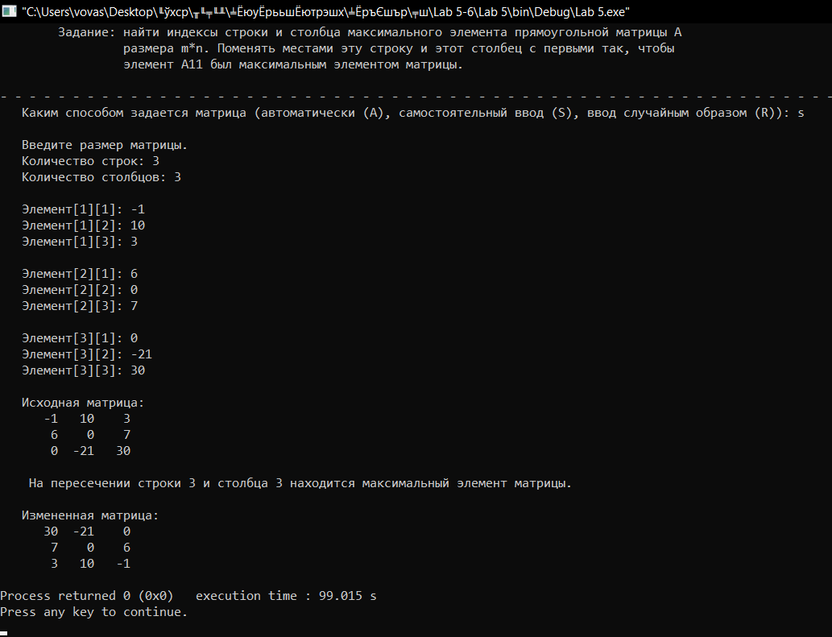
Рисунок 4.1 – Результат выполнения программы с статическим массивом

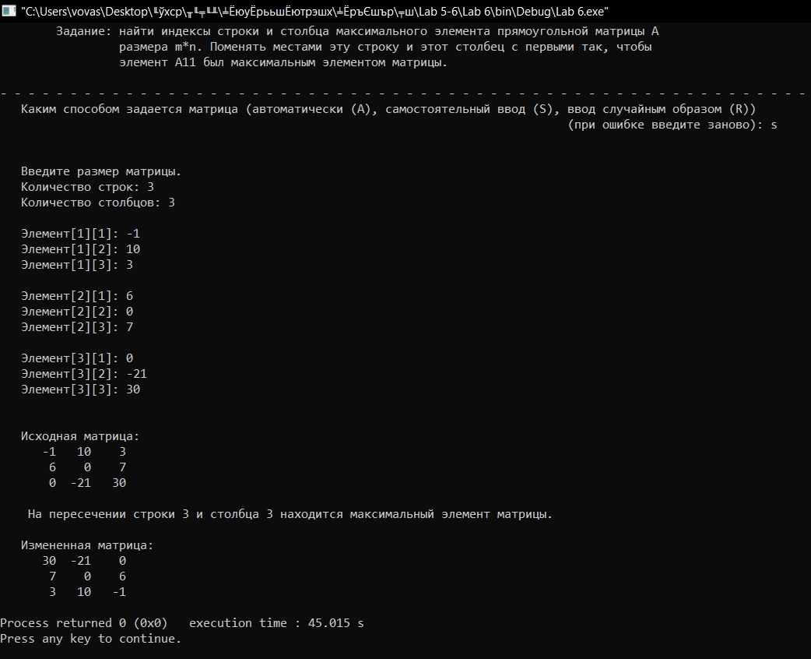
Рисунок 4.2 – Результат выполнения программы с динамическим массивом

Тест 2
Цель: проверка правильности нахождения местоположений максимальных элементов матриц (параллельно проверка правильности работы программ при вводе случайным образом).
Набор входных данных: способ задания элементов матрицы – «r» (ввод случайным образом); количество строк – «3»; количество столбцов – «5».
Ожидаемый результат: программы должны запросить ввод размеров матриц и построить их размером 3×5. Судя по выведенным исходным матрицам на консолях (рисунок 4.3 и 4.4), максимальными элементами являются числа 81, находящееся на пересечении строк 3 и столбцов 3.
Полученный результат: результаты представлены на рисунках 4.3 и 4.4. Программы работают корректно.
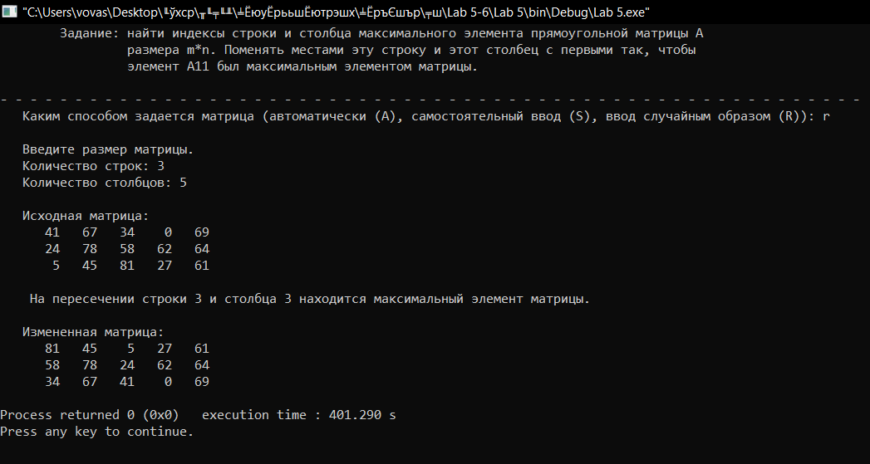
Рисунок 4.3 – Результат выполнения программы с статическим массивом

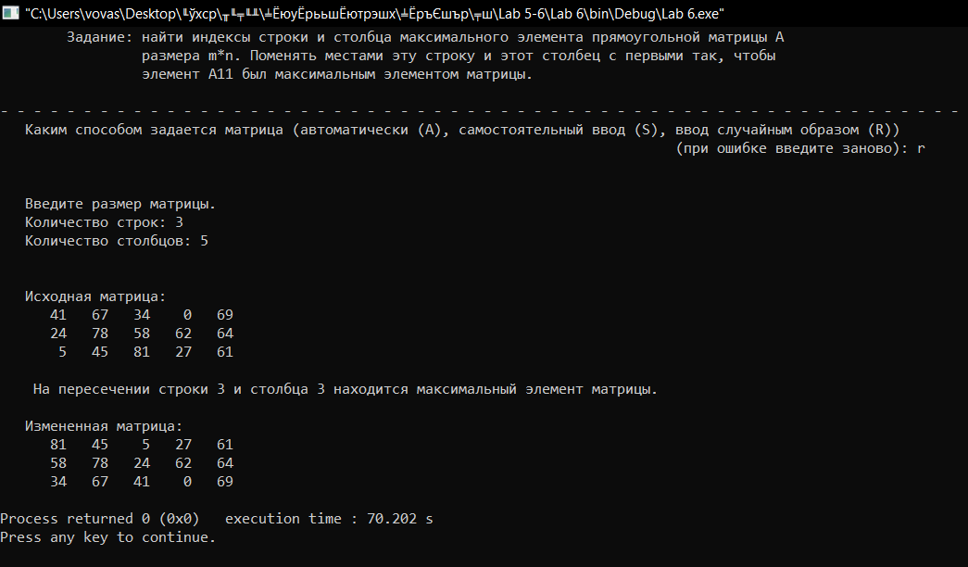
Рисунок 4.4 – Результат выполнения программы с динамическим массивом

Тест 3
Цель: проверка правильности построений измененных матриц (параллельно проверка правильности работы программ при автоматическом вводе элементов матрицы).
Набор входных данных: способ задания элементов матрицы – «a» (автоматический ввод).
Ожидаемый результат: программы не должны запрашивать ввода размеров матриц и/или значений их элементов. Судя по выведенным исходным матрицам на экраны (рисунки 4.5 и 4.6), максимальными элементами являются числа 20, находящееся на пересечении строк 3 и столбцов 5. Элементы должны переместится на позиции элементов .
Полученный результат: результаты представлены на рисунках 4.5 и 4.6. Программы работают корректно.
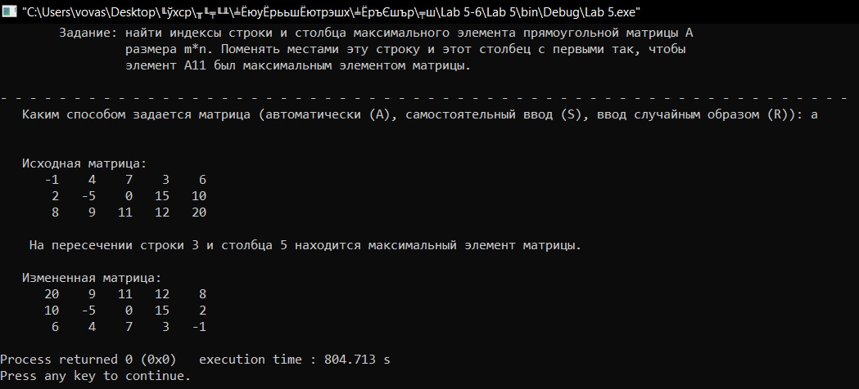
Рисунок 4.5 – Результат выполнения программы с статическим массивом

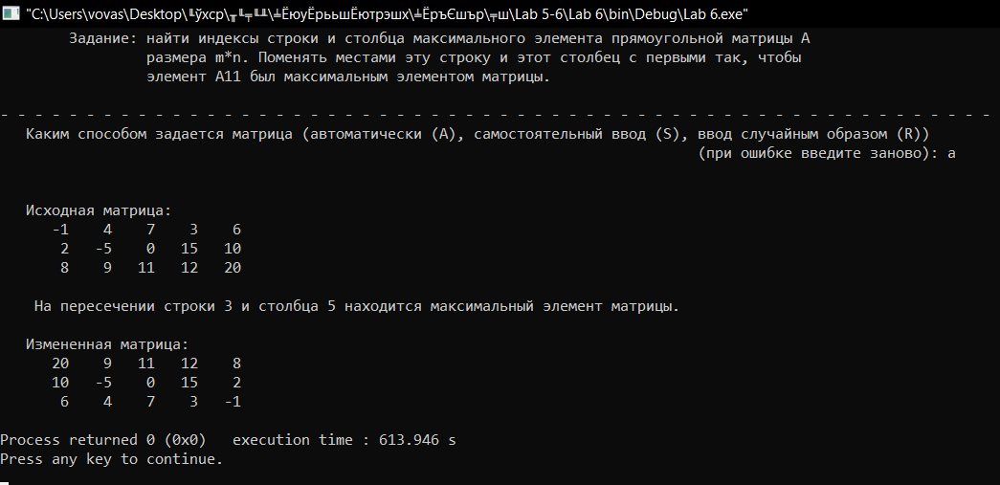
Рисунок 4.6 – Результат выполнения программы с динамическим массивом

Тест 4
Цель: проверка контроля корректности ввода способов задания матриц.
Набор входных данных: способ задания элементов матрицы – «ф» (ошибочный вариант). Программа с динамическим массивом после ошибки запрашивает повторно введение символа, поэтому введем в эту программу еще «a».
Ожидаемый результат: выведется на экранах «Ошибка!!!» и программа с статическим массивом завершит работу, а с динамическим запросит повторное введение символа. После корректного ввода программа с динамическим массивом примет веденный символ и продолжит работу.
Полученный результат: результаты представлены на рисунках 4.7 и 4.8. Программы работают корректно.
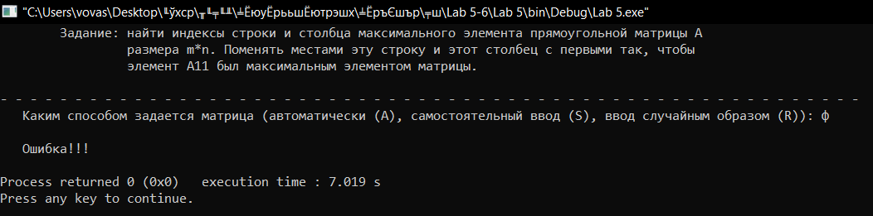
Рисунок 4.7 – Результат выполнения программы с статическим массивом

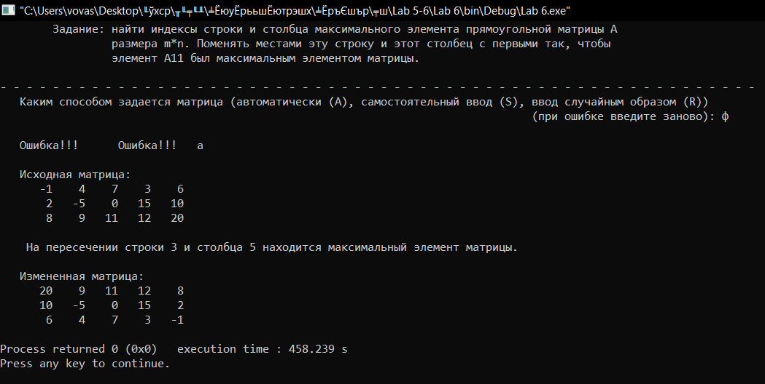
Рисунок 4.8 – Результат выполнения программы с динамическим массивом

Тест 5
Цель: проверить контроль корректности ввода размеров матриц.
Набор входных данных: способ задания элементов матрицы – «r» (ввод случайным образом); количество строк – «0» и количество столбцов – «-20»; количество строк – «5» и количество столбцов – «-1»; количество строк – «0» и количество столбцов – «2»; количество строк – «4» и количество столбцов – «3»;
Ожидаемый результат: программы 3 раза выдадут на экранах «Размер матрицы задан неправильно!!!» и «Введите размер заново.» и попросят ввести значения еще раз. После четвертого ввода они примут числа и продолжат работу.
Полученный результат: результаты представлены на рисунках 4.9 и 4.10. Программы работают корректно.
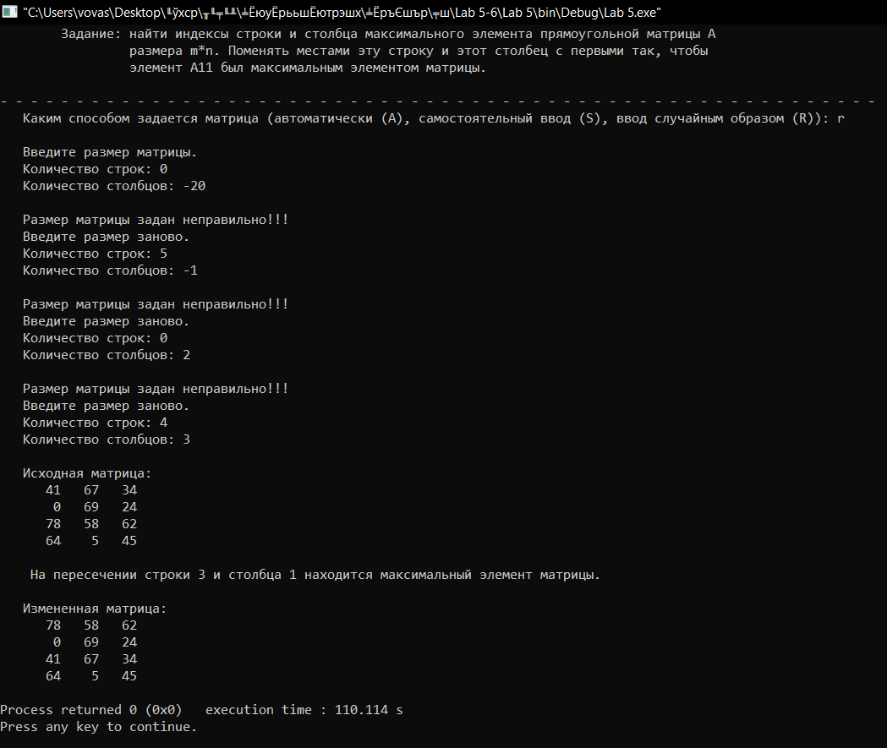
Рисунок 4.9 – Результат выполнения программы с статическим массивом

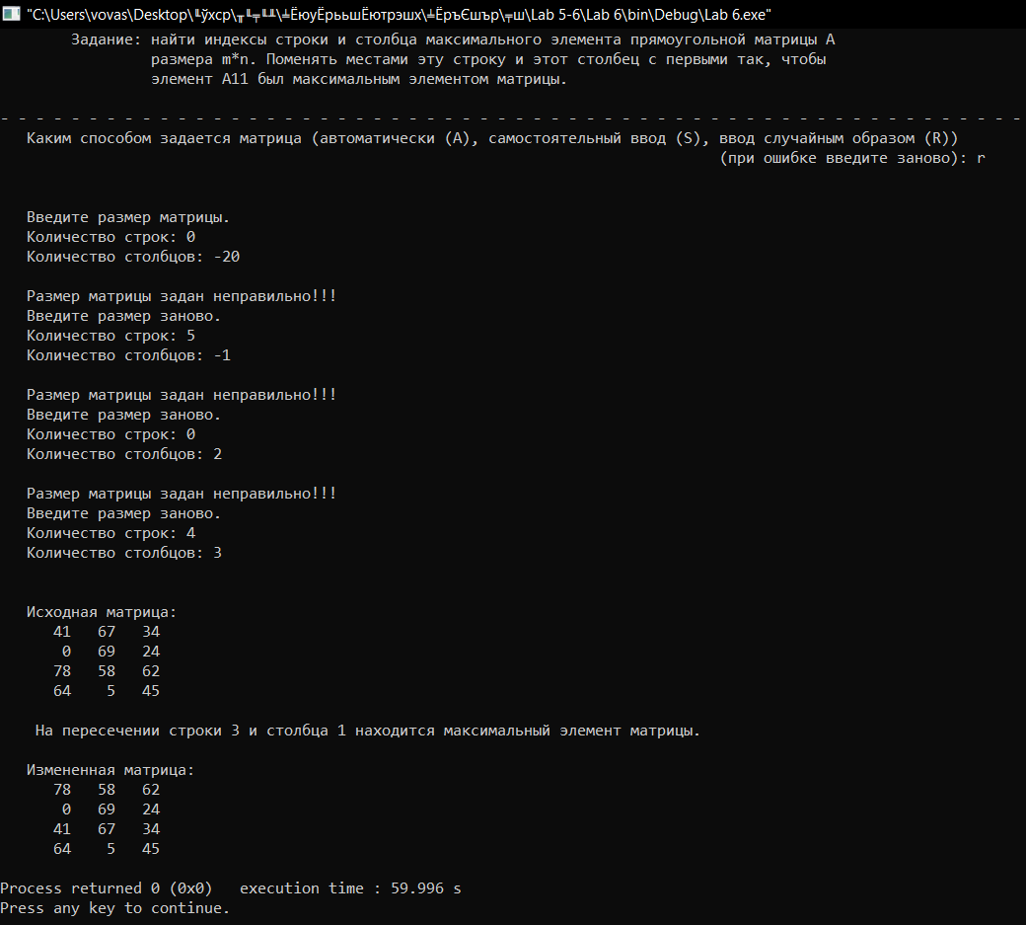
Рисунок 4.10 – Результат выполнения программы с динамическим массивом

5 Заключение
В процессе выполнения лабораторных работ были освоены средства моделирования и обработки статических и динамических массивов. Так же изучено создание функций для обработки динамических массивов.
В результате были написаны, отлажены, протестированы программы с статическим и динамическим массивами, которые находят индексы строк и столбцов максимальных элементов прямоугольных матриц А размером m*n. После чего меняются местами эти строки и эти столбцы с первыми так, чтобы элементы были максимальными элементами матриц.

Приложение А
(обязательное)
Код программы с статическим массивом
#include <stdio.h>
#include <stdlib.h>
#include <locale.h>
#include <limits.h>

int main()
{
setlocale (LC_CTYPE, "RUSSIAN");
printf ("\tЗадание: найти индексы строки и столбца максимального элемента прямоугольной матрицы A"
"\n\t\t размера m*n. Поменять местами эту строку и этот столбец с первыми так, чтобы"
"\n\t\t элемент A11 был максимальным элементом матрицы.\n\n");

char b;
int A[100][100] = {{-1, 4, 7, 3, 6}, {2, -5, 0, 15, 10}, {8, 9, 11, 12, 20}};
int m = 3, n = 5, max = INT_MIN, i, j, q;

printf ("- - - - - - - - - - - - - - - - - - - - - - - - - - - - - - - - - - - - - - - - - - - - - - - - - - - - - - - - - - \n Каким способом задается матрица (автоматически (A), самостоятельный ввод (S), ввод случайным образом (R)): ");
scanf ("%c", &b);
printf ("\n");

if (b == 'R' || b == 'r' || b == 's' || b == 'S')
{
printf (" Введите размер матрицы.\n Количество строк: ");
scanf ("%d", &m);

printf (" Количество столбцов: ");
scanf ("%d", &n);

while ((n < 1) || (m < 1) || ((n < 1) && (m < 1)))
{
printf ("\n Размер матрицы задан неправильно!!!");

printf ("\n Введите размер заново.\n Количество строк: ");
scanf ("%d", &m);
printf (" Количество столбцов: ");
scanf ("%d", &n);
}

if (b == 's' || b == 'S')
{
for (int s = 0; s < m; s++)
{
printf ("\n");

for (int l = 0; l < n; l++)
{
printf (" Элемент[%d][%d]: ", s + 1, l + 1);
scanf ("%d", &(*(*(A + s) + l)));
}
}
}

if (b == 'R' || b == 'r')
{
for (int s = 0; s < m; s++)
for (int l = 0; l < n; l++)
*(*(A + s) + l) = rand() % 100;
}
}

if (!(b == 'A' || b == 'a' || b == 's' || b == 'S' || b == 'R' || b == 'r'))
{
printf (" Ошибка!!!\n");
return 0;
}

printf ("\n Исходная матрица:\n");
for (int s = 0; s < m; s++)
{
printf (" ");

for (int l = 0; l < n; l++)
printf ("%5d", *(*(A + s) + l));

printf ("\n");
}

for (int s = 0; s < m; s++)
for (int l = 0; l < n; l++)
{
if (*(*(A + s) + l) > max)
{
max = *(*(A + s) + l);

i = s;
j = l;
}
}

for (int l = 0; l < n; l++)
{
q = *(*(A + 0) + l);
*(*(A + 0) + l) = *(*(A + i) + l);
*(*(A + i) + l) = q;
}

for (int s = 0; s < m; s++)
{
q = *(*(A + s) + 0);
*(*(A + s) + 0) =*(*(A + s) + j);
A[s][j] = q;
}

printf ("\n На пересечении строки %d и столбца %d находится максимальный элемент матрицы.", i + 1, j + 1);

printf ("\n\n Измененная матрица:\n");
for (int s = 0; s < m; s++)
{
printf (" ");

for (int l = 0; l < n; l++)
printf ("%5d", *(*(A + s) + l));

printf ("\n");
}

return 0;
}

Приложение Б
(обязательное)
Код программы с динамическим массивом
#include <stdio.h>
#include <stdlib.h>
#include <locale.h>
#include <limits.h>

int Avtom (int **A, int *m, int *n)
{
*m = 3;
*n = 5;

A = (int**) malloc (*m * sizeof(int*));

A[0] = (int*) malloc (*n * sizeof(int));
A[0][0] = -1;
A[0][1] = 4;
A[0][2] = 7;
A[0][3] = 3;
A[0][4] = 6;

A[1] = (int*) malloc (*n * sizeof(int));
A[1][0] = 2;
A[1][1] = -5;
A[1][2] = 0;
A[1][3] = 15;
A[1][4] = 10;

A[2] = (int*) malloc (*n * sizeof(int));
A[2][0] = 8;
A[2][1] = 9;
A[2][2] = 11;
A[2][3] = 12;
A[2][4] = 20;

return A;
}

void M_N (int *m, int *n)
{
printf ("\n Введите размер матрицы.\n Количество строк: ");
scanf ("%d", &*m);
printf (" Количество столбцов: ");
scanf ("%d", &*n);

while ((*n < 1) || (*m < 1) || ((*n < 1) && (*m < 1)))
{
printf ("\n Размер матрицы задан неправильно!!!");

printf ("\n Введите размер заново.\n Количество строк: ");
scanf ("%d", &*m);
printf (" Количество столбцов: ");
scanf ("%d", &*n);
}

return;
}

int Sam (int *m, int *n, int **A)
{
A = (int**) malloc (*m * sizeof(int*));

for (int s = 0; s < *m; s++)
{
A[s] = (int*) malloc (*n * sizeof(int));

printf ("\n");

for (int l = 0; l < *n; l++)
{
printf (" Элемент[%d][%d]: ", s + 1, l + 1);
scanf ("%d", &A[s][l]);
}
}

printf ("\n");
return A;
}

int Rando (int *m, int *n, int **A)
{
A = (int**) malloc (*m * sizeof(int*));

for (int s = 0; s < *m; s++)
{
A[s] = (int*) malloc (*n * sizeof(int));

for (int l = 0; l < *n; l++)
{
A[s][l] = rand() % 100;
}
}

printf ("\n");
return A;
}

int Massiv (int *m, int *n, int **A)
{
char b;
printf ("- - - - - - - - - - - - - - - - - - - - - - - - - - - - - - - - - - - - - - - - - - - - - - - - - - - - - - - - - - \n Каким способом задается матрица (автоматически (A), самостоятельный ввод (S), ввод случайным образом (R))\n\t\t\t\t\t\t\t\t\t\t (при ошибке введите заново): ");
scanf ("%c", &b);

printf ("\n");

while (!(b == 'A' || b == 'a' || b == 's' || b == 'S' || b == 'R' || b == 'r'))
{
printf (" ");
printf ("Ошибка!!!");
printf (" ");
scanf ("%c", &b);
}

if (b == 'a' || b == 'A')
A = Avtom (A, m, n);

if (b == 's' || b == 'S')
{
M_N (m, n);

A = Sam (m, n, A);
}

if (b == 'R' || b == 'r')
{
M_N (m, n);

A = Rando (m, n, A);
}
return A;
}

void MX (int **A, int *m, int *n, int *i, int *j)
{
int max = INT_MIN;

for (int s = 0; s < *m; s++)
for (int l = 0; l < *n; l++)
{
if (A[s][l] > max)
{
max = A[s][l];

*i = s;
*j = l;
}
}

return;
}

int Izmen (int **A, int *m, int *n, int *i, int *j)
{
int q, p = n;

for (int l = 0; l < *n; l++)
{
q = A[0][l];
A[0][l] = A[*i][l];
A[*i][l] = q;
}

for (int s = 0; s < *m; s++)
{
q = A[s][0];
A[s][0] = A[s][*j];
A[s][*j] = q;
}

return A;
}

int main()
{
setlocale (LC_CTYPE, "RUSSIAN");
printf ("\tЗадание: найти индексы строки и столбца максимального элемента прямоугольной матрицы A"
"\n\t\t размера m*n. Поменять местами эту строку и этот столбец с первыми так, чтобы"
"\n\t\t элемент A11 был максимальным элементом матрицы.\n\n");

int **A;
int m, n;
A = Massiv (&m, &n, A);

printf ("\n");
printf (" Исходная матрица:\n");
for (int s = 0; s < m; s++)
{
printf (" ");

for (int l = 0; l < n; l++)
printf ("%5d", A[s][l]);

printf ("\n");
}

int i, j;
MX (A, &m, &n, &i, &j);

A = Izmen (A, &m, &n, &i, &j);

printf ("\n На пересечении строки %d и столбца %d находится максимальный элемент матрицы.", i + 1, j + 1);

printf ("\n\n Измененная матрица:\n");
for (int s = 0; s < m; s++)
{
printf (" ");

for (int l = 0; l < n; l++)
{
printf ("%5d", A[s][l]);
}

printf ("\n");
}

for (int s = 0; s < m; s++)
free(A[s]);
free(A);

getchar();
return 0;
}

